

BỘ NÔNG NGHIỆP VÀ MÔI TRƯỜNG
PHÂN HIỆU TRƯỜNG ĐẠI HỌC THỦY LỢI
BỘ MÔN CÔNG NGHỆ THÔNG TIN

BÁO CÁO MÔN: TIỀN XỬ LÝ DỮ LIỆU
TÊN ĐỀ TÀI: PHÂN TÍCH CẢM XÚC ĐA KHÍA CẠNH TRONG
BÌNH LUẬN SẢN PHẨM SÁCH TRÊN SÀN THƯƠNG MẠI ĐIỆN TỬ

Giảng viên: | ThS. Vũ Thị Hạnh
Sinh viên thực hiện: | 2351267275 - Nguyễn Văn Tấn Phát  2351267271 – Nguyễn Hoàng Lộc
Lớp: | S26-65TTNT

TP. Hồ Chí Minh, ngày … tháng … năm 2026

NHẬN XÉT CỦA GIẢNG VIÊN HƯỚNG DẪN

TP. Hồ Chí Minh, ngày … tháng … năm 2025

Chữ ký của giảng viên

TÓM TẮT (ABSTRACT)

Nghiên cứu này tập trung vào bài toán tiền xử lý dữ liệu tiếng Việt cho phân
tích cảm xúc đa khía cạnh (ABSA) trên đánh giá sách trực tuyến, thay vì đề
xuất một kiến trúc mô hình thống nhất. Mục tiêu chính là xây dựng pipeline
làm sạch và chuẩn hóa dữ liệu đủ mạnh để dùng chung cho nhiều hướng thực
nghiệm, đồng thời đánh giá tác động của pipeline này lên chất lượng dự đoán.
Bộ dữ liệu ban đầu gồm 13.411 mẫu; sau tiền xử lý còn 13.374 mẫu, với tỉ lệ
train/validation/test lần lượt 9.360/2.009/2.005. Quy trình tiền xử lý gồm:
chuẩn hóa Unicode, xử lý lỗi mã hóa và ký tự ẩn, loại bỏ URL và nhiễu văn
bản, chuẩn hóa emoji và teencode, chuẩn hóa định dạng câu, lọc mẫu quá ngắn,
và khử trùng lặp theo normalized text. Các chỉ báo chất lượng dữ liệu cải
thiện rõ rệt: lỗi encoding trên tập train giảm từ 198 xuống 0, số bản ghi
trùng lặp giảm từ 17 xuống 2, và toàn bộ mẫu có độ dài dưới 10 ký tự được
loại bỏ. Trên dữ liệu đã xử lý, nghiên cứu triển khai nhiều thực nghiệm dị
thể (TF-IDF + Logistic Regression, BiLSTM với Word2Vec/FastText/PhoBERT,
cùng các biến thể PhoBERT và ViT5). Dù giao thức huấn luyện giữa các nhánh
chưa đồng nhất hoàn toàn, kết quả cho thấy pipeline tiền xử lý giúp metric
ổn định hơn; mô hình tốt nhất đạt F1 tổng hợp 0,8154, cao hơn baseline
0,7797.

PHÂN CÔNG CÔNG VIỆC NHÓM
Tên | Công việc | Mức độ hoàn thành
Nguyễn Văn Tấn Phát | Chuẩn bị dữ liệu, xử lý chuỗi thô, xây dựng mô hình học máy, mô hình Phobert, thực nghiệm giảm chiều, cân bằng dữ liệu, xây dựng giao diện | 100%
Nguyễn Hoàng Lộc | Chuẩn bị dữ liệu, thực nghiệm word segmentaion , thực nghiệm embedding layer, mô hình BiLSTM, mô hình Vit 5 | 100%

MỤC LỤC

TÓM TẮT (ABSTRACT) 2
PHÂN CÔNG CÔNG VIỆC NHÓM 3
MỤC LỤC 4
DANH MỤC HÌNH ẢNH 7
DANH MỤC BẢNG 8
CHƯƠNG 1 GIỚI THIỆU 9
1.1. Bối cảnh bài toán 9
1.2. Tầm quan trọng của tiền xử lý dữ liệu 9
1.3. Mục tiêu đề tài 10
CHƯƠNG 2 MÔ TẢ DỮ LIỆU 11
2.1. Nguồn dữ liệu 11
2.2. Tổng quan về bộ dữ liệu 11
2.3. Mô tả dữ liệu văn bản 11
2.4. Ý nghĩa các biến quan trọng 11
2.5. Đặc điểm và thách thức của dữ liệu 12
CHƯƠNG 3. KHÁM PHÁ DỮ LIỆU (EDA) 13
3.1. Thống kê mô tả dữ liệu 13
3.2. Phân tích phân phối dữ liệu 13
3.3. Phân tích giá trị thiếu và dữ liệu nhiễu 13
3.4. Phát hiện ngoại lệ 13
CHƯƠNG 4 TIỀN XỬ LÝ DỮ LIỆU 17
4.1. Mục tiêu chương 17
4.2. Tổng quan luồng xử lý 17
4.5. Chia dữ liệu và chống rò rỉ 18
4.6. Pipeline làm sạch văn bản lõi 18
4.6.1. Chuẩn hóa Unicode và sửa lỗi mã hóa 18
4.6.2. Làm sạch nhiễu cấu trúc 18
4.6.3. Chuẩn hóa emoji 18
4.6.4. Chuẩn hóa từ vựng và teencode 18
4.6.5. Chuẩn hóa định dạng bề mặt 19
4.6.6. Chuẩn hóa chữ thường 19
4.7. Lọc chất lượng mẫu 19
4.8. Kết quả định lượng sau tiền xử lý 19
4.9. Tiền xử lý đặc thù theo các nhánh thực nghiệm 19
4.9.1. Nhánh đặc trưng truyền thống 19
4.9.2. Nhánh BiLSTM đa biểu diễn từ 20
4.9.3. Nhánh Transformer phân loại ABSA (2-stage) 20
4.9.4. Nhánh sinh văn bản (text-to-text) 20
4.10. Các quyết định thiết kế quan trọng 20
4.11. Kết luận chương 21
CHƯƠNG 5 XÂY DỰNG PEPLINE TIỀN XỬ LÝ DỮ LIỆU 22
CHƯƠNG 6 ÁP DỤNG MÔ HÌNH VÀ THỰC NGHIỆM 23
6.1. Thiết kế thực nghiệm chung 23
6.2. Mô hình Baseline cổ điển 23
6.3. Mô hình BiLSTM đa nhiệm 24
6.4. Mô hình PhoBERT đa nhiệm 24
6.5. Mô hình ViT5 theo hướng sinh 24
CHƯƠNG 7 ĐÁNH GIÁ KẾT QUẢ 25
7.1. Nguyên tắc đánh giá 25
7.2. Bảng tổng hợp kết quả các mô hình 25
7.3. Kết quả thực nghiệm 1: Baseline cổ điển 26
7.4. Kết quả thực nghiệm 2: BiLSTM đa nhiệm 28
7.5. Kết quả thực nghiệm 3: PhoBERT đa nhiệm cân bằng nhãn 29
7.6. Kết quả bổ sung: ViT5 theo hướng sinh văn bản 30
7.7. So sánh và thảo luận chung 31
CHƯƠNG 8 KẾT LUẬN VÀ HƯỚNG PHÁT TRIỂN TƯƠNG LAI 32
8.1. Kết luận 32
8.2. Hạn chế và Hướng phát triển tương lai 32
TÀI LIỆU THAM KHẢO 33

DANH MỤC HÌNH ẢNH
Hình 3 1 Biểu đồ cột (Bar Chart) thể hiện số lượng phân phối sentiment và Biểu đồ tròn (Pie Chart) thể hiện tỷ lệ (%) sentiment 14
Hình 3 2 Biểu đồ stacked bar chart thể hiện cơ cấu sentiment trong từng aspect 14
Hình 3 3 biểu đồ Histogram + KDE độ dài review 15
Hình 3 4 biểu đồ Word Cloud thể hiện từ khóa tương ứng với từng sentiment 15

Hình 5 1 Tổng quan Pipeline tiền xử lý dữ liệu 22

DANH MỤC BẢNG

Bảng 7 1 So sánh kết quả các mô hình trên tập test 26
Bảng 7 2 Kết quả baseline theo từng khía cạnh (present only) 26
Bảng 7 2a So sánh các cấu hình giảm chiều/chọn đặc trưng của baseline trên tập validation 27
Bảng 7 3 So sánh kết quả trước và sau tiền xử lý trên cùng baseline 28
Bảng 7 4 So sánh ba biến thể embedding của BiLSTM 28
Bảng 7 5 So sánh các phương pháp word segmentation 29
Bảng 7 6 So sánh mô hình PhoBERT trước và sau bước calibration threshold 30
Bảng 7 7 Kết quả chính của mô hình ViT5 + LoRA trên tập test 30
Bảng 7 8 Tóm tắt F1 theo từng khía cạnh của ViT5 (present only, làm tròn từ classification report) 31

CHƯƠNG 1 GIỚI THIỆU

1.1. Bối cảnh bài toán
Trong những năm gần đây, sự phát triển của thương mại điện tử đã làm gia tăng đáng kể số lượng bình luận và đánh giá sản phẩm do người dùng tạo ra trên các nền tảng trực tuyến. Đối với lĩnh vực sách, các đánh giá này không chỉ phản ánh mức độ hài lòng chung của khách hàng mà còn cung cấp nhiều thông tin chi tiết liên quan đến các phương diện cụ thể của sản phẩm và dịch vụ đi kèm. Đây là nguồn dữ liệu có giá trị, hỗ trợ nhà bán hàng, nhà xuất bản và các hệ thống gợi ý trong việc hiểu nhu cầu người dùng, nâng cao chất lượng sản phẩm và cải thiện trải nghiệm mua sắm.
Trong bối cảnh đó, bài toán phân tích cảm xúc đa khía cạnh (Aspect-Based Sentiment Analysis – ABSA) ngày càng nhận được sự quan tâm trong lĩnh vực xử lý ngôn ngữ tự nhiên. Khác với phân tích cảm xúc truyền thống chỉ dự đoán một nhãn chung cho toàn bộ văn bản, ABSA cho phép xác định cảm xúc gắn với từng khía cạnh cụ thể của đối tượng được đánh giá. Đối với review sách tiếng Việt, một bình luận có thể đồng thời đề cập đến nhiều khía cạnh như nội dung, hình thức, giá cả, đóng gói, giao hàng và dịch vụ, trong đó mỗi khía cạnh có thể mang một sắc thái cảm xúc khác nhau. Vì vậy, ABSA cho phép mô tả ý kiến người dùng một cách chi tiết và toàn diện hơn so với các phương pháp phân loại cảm xúc thông thường.
Xuất phát từ nhu cầu khai thác hiệu quả dữ liệu phản hồi của khách hàng, nghiên cứu này tập trung xây dựng hệ thống ABSA cho review sách tiếng Việt nhằm dự đoán đồng thời cảm xúc tổng thể và cảm xúc theo từng khía cạnh. Hướng tiếp cận này không chỉ có ý nghĩa trong nghiên cứu học thuật mà còn có tiềm năng ứng dụng thực tiễn trong phân tích phản hồi khách hàng, hỗ trợ ra quyết định và phát triển các hệ thống thông minh trong thương mại điện tử.

1.2. Tầm quan trọng của tiền xử lý dữ liệu
Tiền xử lý dữ liệu là bước nền tảng quyết định chất lượng đầu vào của hệ thống ABSA. Dữ liệu thực tế thường chứa lỗi mã hóa, URL, ký tự ẩn, emoji, teencode, câu quá ngắn và các bản ghi trùng lặp, làm giảm khả năng học đúng tín hiệu ngữ nghĩa của mô hình. Bên cạnh đó, dữ liệu ABSA còn có hiện tượng mất cân bằng nhãn rõ rệt giữa các khía cạnh và giữa các mức cảm xúc, khiến mô hình dễ thiên lệch về các lớp xuất hiện nhiều. Đối với tiếng Việt, word segmentation giữ vai trò đặc biệt quan trọng nhằm xác định đúng đơn vị từ, trong khi bước biểu diễn văn bản (embedding) giúp chuyển dữ liệu đã làm sạch thành đặc trưng phù hợp cho mô hình học máy và học sâu. Vì vậy, tiền xử lý không chỉ giúp giảm nhiễu và chuẩn hóa dữ liệu mà còn tạo cơ sở để phân tích phân bố nhãn, hỗ trợ các chiến lược xử lý mất cân bằng và nâng cao hiệu quả học mô hình.

1.3. Mục tiêu đề tài
Đề tài hướng đến ba mục tiêu chính. Thứ nhất, xây dựng một pipeline tiền xử lý tiếng Việt cho bài toán ABSA, bao gồm làm sạch dữ liệu, chuẩn hóa văn bản và tách từ. Thứ hai, đánh giá hiệu quả của quá trình tiền xử lý thông qua so sánh dữ liệu trước và sau xử lý, đồng thời phân tích hiện tượng mất cân bằng nhãn theo từng khía cạnh. Thứ ba, cung cấp dữ liệu đầu vào ổn định cho các hướng thực nghiệm khác nhau và khảo sát ảnh hưởng của các phương pháp đối với kết quả phân tích cảm xúc.

CHƯƠNG 2 MÔ TẢ DỮ LIỆU

2.1. Nguồn dữ liệu
Dữ liệu được thu thập từ nền tảng Tiki bằng công cụ crawler nội bộ, thay vì sử dụng bộ dữ liệu benchmark công khai. Quá trình thu thập tập trung vào danh mục sách và áp dụng chiến lược negative-first pool nhằm tăng số lượng mẫu đánh giá 1–2 sao, vốn xuất hiện ít trong thực tế. Đồng thời, hệ thống áp dụng các ràng buộc chất lượng như ngưỡng độ dài tối thiểu, loại bỏ câu mẫu chung và khử trùng lặp dựa trên văn bản đã chuẩn hóa.
Nhãn ABSA được gán theo bộ quy tắc thống nhất, bao gồm định nghĩa khía cạnh, quy ước polarity và nguyên tắc xử lý trường hợp trung lập hoặc xung đột. Nhãn cảm xúc được mã hóa theo ba mức 0/1/2 tương ứng với negative/neutral/positive, còn giá trị khuyết biểu thị khía cạnh không xuất hiện trong bình luận.

2.2. Tổng quan về bộ dữ liệu
Bộ dữ liệu gồm hai phiên bản raw và clean. Tập raw có 13.411 mẫu, chia thành train/validation/test với kích thước 9.392 / 2.009 / 2.010. Sau tiền xử lý, tập clean còn 13.374 mẫu, tương ứng 9.360 / 2.009 / 2.005.
Về cấu trúc, dữ liệu raw có 15 thuộc tính, trong khi dữ liệu clean còn 9 thuộc tính phục vụ huấn luyện. Các kiểu dữ liệu chính gồm int64 cho ID và nhãn tổng thể, float64 cho nhãn theo khía cạnh, object cho văn bản và datetime cho thời điểm tạo review trong tập raw.

2.3. Mô tả dữ liệu văn bản
Bộ dữ liệu gồm các bình luận ngắn do người dùng tạo ra, với ngôn ngữ chủ yếu là tiếng Việt, xen lẫn từ tiếng Anh, emoji và teencode. Trên tập clean, độ dài bình luận trung bình đạt 125,23 ký tự (trung vị 76 ký tự), tương đương 27,92 từ (trung vị 17 từ), với miền giá trị từ 10 đến 3.167 ký tự.
Các bình luận thường phản ánh đồng thời nhiều khía cạnh, chẳng hạn nội dung, giao hàng hoặc đóng gói, cho thấy tính chất đa khía cạnh rõ rệt của bài toán.

2.4. Ý nghĩa các biến quan trọng
Biến content là nội dung bình luận và là đầu vào chính của mô hình. Biến sentiment_llm biểu diễn nhãn cảm xúc tổng thể theo ba mức 0/1/2. Sáu biến as_content, as_physical, as_price, as_packaging, as_delivery, as_service lần lượt biểu diễn nhãn cảm xúc theo từng khía cạnh; giá trị để trống cho biết khía cạnh không được đề cập. Biến review_id là mã định danh của mỗi bình luận, dùng để truy vết và kiểm soát trùng lặp.

2.5. Đặc điểm và thách thức của dữ liệu
Thách thức lớn nhất của bộ dữ liệu là hiện tượng mất cân bằng nhãn theo khía cạnh. Một số khía cạnh xuất hiện với tỷ lệ rất thấp như as_service (3,19%) và as_price (9,17%), trong khi as_physical chiếm tới 39,31%. Bên cạnh đó, dữ liệu review trực tuyến còn chứa nhiều nhiễu ngôn ngữ như lỗi mã hóa, ký tự ẩn và cách viết không chuẩn. Vì vậy, việc chuẩn hóa dữ liệu đầu vào là cần thiết để bảo đảm tính nhất quán và độ tin cậy cho các thực nghiệm.

CHƯƠNG 3. KHÁM PHÁ DỮ LIỆU (EDA)

3.1. Thống kê mô tả dữ liệu
Phân tích theo nhãn cảm xúc cho thấy lớp negative chiếm tỷ lệ cao nhất (52,33%) và cũng có độ dài bình luận trung bình lớn nhất. Ngược lại, lớp positive có xu hướng ngắn hơn. Điều này cho thấy người dùng thường mô tả chi tiết hơn khi có trải nghiệm không hài lòng.

3.2. Phân tích phân phối dữ liệu
Phân bố nhãn cảm xúc giữa các tập train/validation/test gần như tương đồng, cho thấy quá trình chia tập ổn định. Bên cạnh đó, độ dài văn bản có phân phối lệch phải, tức phần lớn bình luận ngắn hoặc trung bình, nhưng vẫn tồn tại một số mẫu rất dài.
Ở mức từ vựng, các token xuất hiện nhiều phản ánh đúng ngữ cảnh mua sách trực tuyến; trong đó lớp tích cực nổi bật với từ rất, còn lớp tiêu cực thường gắn với các từ không, bị, nhưng.

3.3. Phân tích giá trị thiếu và dữ liệu nhiễu
Giá trị thiếu ở các nhãn theo khía cạnh chủ yếu mang tính cấu trúc, tức khía cạnh đó không xuất hiện trong bình luận. So sánh trước và sau tiền xử lý cho thấy pipeline đã cải thiện rõ rệt chất lượng dữ liệu thông qua việc loại bỏ lỗi encoding, giảm trùng lặp, loại bỏ mẫu quá ngắn và giảm tỷ lệ bản ghi còn nhiễu.

3.4. Phát hiện ngoại lệ
Phân tích theo IQR cho thấy khoảng 7,76% bình luận có độ dài vượt ngưỡng ngoại lệ. Tuy nhiên, đây chủ yếu là các bình luận dài chứa nhiều thông tin, không phải lỗi dữ liệu, nên được giữ lại để bảo toàn ngữ nghĩa.
3.5. Trực quan hóa dữ liệu
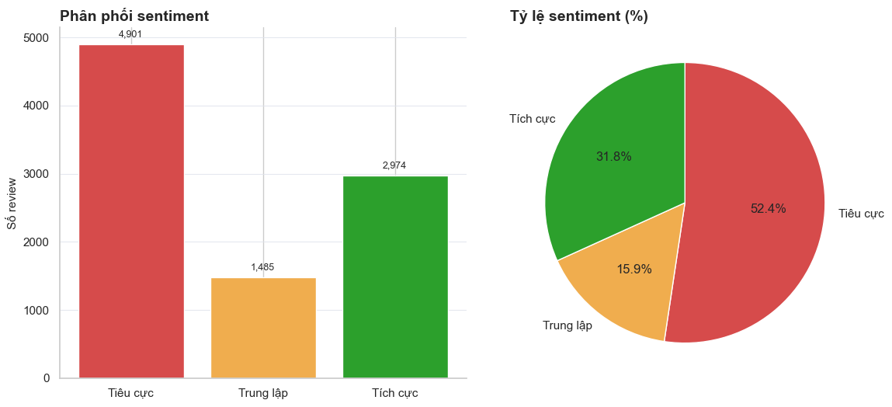
Hình 3 1 Biểu đồ cột (Bar Chart) thể hiện số lượng phân phối sentiment và Biểu đồ tròn (Pie Chart) thể hiện tỷ lệ (%) sentiment

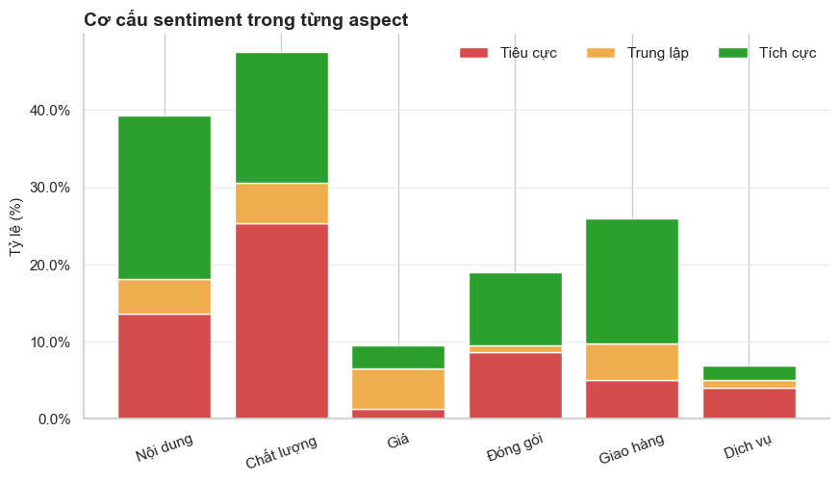
Hình 3 2 Biểu đồ stacked bar chart thể hiện cơ cấu sentiment trong từng aspect
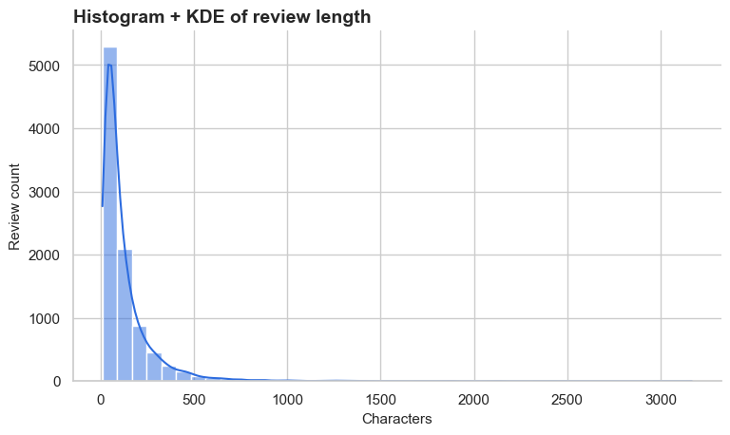
Hình 3 3 biểu đồ Histogram + KDE độ dài review
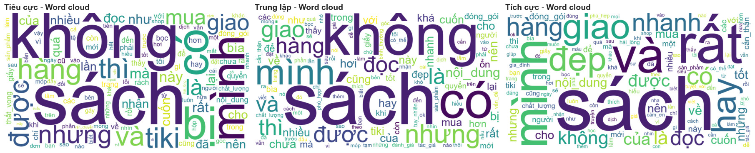
Hình 3 4 biểu đồ Word Cloud thể hiện từ khóa tương ứng với từng sentiment
3.6. Nhận xét sau EDA
Dữ liệu cho thấy hiện tượng mất cân bằng nhãn rõ rệt, đặc biệt lớp negative chiếm ưu thế, làm tăng nguy cơ mô hình bị bias và cần áp dụng các kỹ thuật như weighting hoặc sampling.
Phân phối độ dài văn bản lệch phải, đa số ngắn nhưng vẫn có các mẫu dài giàu thông tin, đòi hỏi mô hình xử lý tốt chuỗi dài.
Phân tích từ vựng xác nhận sự khác biệt ngôn ngữ giữa các lớp sentiment, phù hợp với hướng dùng embedding ngữ cảnh.
Tiền xử lý dữ liệu hiệu quả trong việc giảm nhiễu và chuẩn hóa, giúp tăng tính nhất quán đầu vào.
Bài toán mang tính đa khía cạnh, một review có thể chứa nhiều cảm xúc khác nhau, nên không phù hợp với mô hình single-label.
Điều này định hướng sử dụng các kiến trúc multi-label hoặc multi-task learning.
Tổng thể, dữ liệu có chất lượng tốt nhưng tồn tại các thách thức chính: imbalance, multi-aspect và biến thiên độ dài.

CHƯƠNG 4 TIỀN XỬ LÝ DỮ LIỆU

4.1. Mục tiêu chương
Chương này trình bày toàn bộ quy trình tiền xử lý dữ liệu cho bài toán ABSA trên review sách tiếng Việt. Mục tiêu gồm ba phần:
(1) làm sạch văn bản thực tế có nhiều nhiễu;
(2) chuẩn hóa dữ liệu đầu vào để dùng chung cho nhiều nhánh thực nghiệm;
(3) kiểm soát rò rỉ dữ liệu và giảm tác động của mất cân bằng nhãn trước giai đoạn huấn luyện.

4.2. Tổng quan luồng xử lý
Luồng xử lý dữ liệu của đề tài gồm các pha chính:
- Thu thập dữ liệu và gán nhãn ABSA.
- Kiểm tra tính hợp lệ của schema và kiểu dữ liệu.
- Chia train/validation/test theo khóa nội dung chuẩn hóa để chống leakage.
- Làm sạch văn bản theo pipeline chuẩn.
- Lọc chất lượng mẫu (ngắn, rỗng, vô nghĩa, trùng lặp).
- Chuẩn hóa đầu ra theo schema dùng chung cho huấn luyện.
- Tạo dữ liệu đầu vào đặc thù cho từng nhánh thực nghiệm.
4.3. Dữ liệu đầu vào và đầu ra
Dữ liệu đầu vào là review sách đã được thu thập chủ động từ nguồn thực tế và dán nhãn theo quy tắc ABSA thống nhất. Sau giai đoạn tách tập, dữ liệu có quy mô:
- Raw: train 9.392, val 2.009, test 2.010.
- Clean: train 9.360, val 2.009, test 2.005.
Đầu ra sau tiền xử lý là bộ dữ liệu sạch gồm nội dung văn bản và các nhãn đa nhiệm:
- review_id, content, sentiment_llm,
- as_content, as_physical, as_price, as_packaging, as_delivery, as_service.
4.4. Chuẩn hóa và kiểm tra dữ liệu nhãn
Trước khi làm sạch văn bản, hệ thống chuẩn hóa nhãn theo các quy tắc:
- Nhãn sentiment tổng thể chỉ giữ trong miền {0,1,2}.
- Các cột nhãn khía cạnh được ép kiểu số.
- Giá trị khía cạnh không hợp lệ được đưa về trạng thái “không xuất hiện khía cạnh” (tùy nhánh mô hình có thể biểu diễn bằng giá trị thiếu hoặc lớp absent).
- Dòng không có thông tin văn bản hợp lệ bị loại.
Bước này bảo đảm dữ liệu không bị lỗi kiểu dữ liệu khi đi vào mô hình.

4.5. Chia dữ liệu và chống rò rỉ
Đề tài không chia tập ngẫu nhiên theo từng dòng, mà chia theo nhóm nội dung chuẩn hóa:
- Mỗi review được ánh xạ về một khóa nội dung (đã chuẩn hóa Unicode, case và khoảng trắng).
- Các review cùng khóa được xem là cùng một nhóm.
- Việc chia train/val/test thực hiện trên nhóm thay vì trên từng dòng.
Cách làm này hạn chế trường hợp bản ghi trùng/na ná cùng xuất hiện ở train và test, từ đó giảm overfitting do leakage. Khi điều kiện dữ liệu cho phép, quá trình chia dùng stratify theo sentiment tổng thể để giữ phân phối lớp ổn định.

4.6. Pipeline làm sạch văn bản lõi
Pipeline làm sạch được áp dụng theo thứ tự cố định, đảm bảo tính tái lập:

4.6.1. Chuẩn hóa Unicode và sửa lỗi mã hóa
Sửa lỗi hiển thị/mã hóa phổ biến (mojibake).
Chuẩn hóa về Unicode NFC.
Loại các ký tự điều khiển/ký tự định dạng không cần thiết.
Giữ lại các ký tự xuống dòng/tab cần thiết cho cấu trúc văn bản.

4.6.2. Làm sạch nhiễu cấu trúc
Loại thẻ HTML.
Thay URL, email, số điện thoại bằng token chuẩn (url, email, phone).

4.6.3. Chuẩn hóa emoji
Chuyển emoji về alias văn bản nhất quán.
Dùng bảng ánh xạ để giảm đa dạng biểu diễn cùng ý nghĩa.

4.6.4. Chuẩn hóa từ vựng và teencode
Áp dụng từ điển ánh xạ cho các biến thể viết tắt/tiếng lóng.
Thu gọn chuỗi ký tự kéo dài để giảm nhiễu (ví dụ kiểu “đẹppppp”).

4.6.5. Chuẩn hóa định dạng bề mặt
Gom khoảng trắng thừa.
Giảm lặp dấu câu quá mức.
Xóa ký tự zero-width.

4.6.6. Chuẩn hóa chữ thường
Mặc định chuyển toàn bộ về lowercase.
Cho phép tắt tùy theo cấu hình thí nghiệm.

4.7. Lọc chất lượng mẫu
Sau khi chuẩn hóa, hệ thống lọc mẫu theo các điều kiện:
- Loại dòng rỗng hoặc marker lỗi (null, none, nan, #name?).
- Loại dòng chỉ gồm chữ số hoặc ký hiệu.
- Loại dòng quá ngắn dưới ngưỡng 10 ký tự.
- Loại trùng lặp theo nội dung chuẩn hóa (khi bật chế độ lọc trùng).
Trong luồng tách tập chính, việc chống trùng được ưu tiên ở mức nhóm nội dung; do đó lọc trùng trong từng split có thể được tắt để tránh làm sai lệch phân bố sau chia tập.

4.8. Kết quả định lượng sau tiền xử lý
So sánh trước/sau cho thấy pipeline có hiệu quả rõ rệt trên tập train:
- Lỗi encoding: 198 → 0.
- Trùng lặp theo normalized text: 17 → 2.
- Số mẫu dưới ngưỡng tối thiểu: 18 → 0.
Kết quả này xác nhận pipeline giảm mạnh nhiễu kỹ thuật và cải thiện chất lượng đầu vào cho giai đoạn mô hình hóa.

4.9. Tiền xử lý đặc thù theo các nhánh thực nghiệm

4.9.1. Nhánh đặc trưng truyền thống
Dữ liệu sạch được đưa vào khối trích xuất đặc trưng gồm:
- Word n-gram TF-IDF,
- Char n-gram TF-IDF,
- Đặc trưng thủ công (độ dài ký tự, số từ, số dấu !, số dấu ?, tỷ lệ chữ hoa).

- Sau đó khảo sát các phương án chọn đặc trưng/giảm chiều: không giảm, chi-square, SVD, chi-square + SVD, và L1-select. Mất cân bằng nhãn được xử lý bằng class weight, điều chỉnh trọng số lớp trung lập có giới hạn, và hiệu chỉnh ngưỡng dự đoán presence theo mục tiêu macro-F1.

4.9.2. Nhánh BiLSTM đa biểu diễn từ
Văn bản được hợp nhất từ tiêu đề và nội dung, sau đó:
- Chuẩn hóa chữ thường,
- Tách từ tiếng Việt,
- Token hóa theo chiều dài chuỗi cố định.
- Các biến thể embedding được huấn luyện song song (Word2Vec, FastText, embedding ngữ cảnh hóa). Hệ thống dùng trọng số lớp động cho sentiment và presence để giảm thiên lệch lớp.

4.9.3. Nhánh Transformer phân loại ABSA (2-stage)
Mỗi mẫu được chuyển thành dạng prompt + review, token hóa với truncation/padding cố định. Nhánh khía cạnh vận hành 2 tầng:
- Tầng 1: phát hiện khía cạnh có xuất hiện hay không.
- Tầng 2: dự đoán sentiment cho khía cạnh xuất hiện.
Để xử lý mất cân bằng mạnh, nhánh này kết hợp class-balanced weights, weighted sampler theo nhóm nhãn, focal/asymmetric focal loss và hiệu chỉnh threshold sau huấn luyện.

4.9.4. Nhánh sinh văn bản (text-to-text)
Dữ liệu được chuyển từ nhãn số sang chuỗi mục tiêu có cấu trúc:
- Input: instruction + văn bản review.
- Target: chuỗi chứa sentiment tổng thể và sentiment từng khía cạnh.
Nhánh này dùng tokenization kiểu seq2seq với giới hạn độ dài riêng cho input và target, đồng thời áp dụng trọng số mẫu theo phân bố lớp để ổn định học.

4.10. Các quyết định thiết kế quan trọng
Pipeline lõi không dùng stopword removal, stemming, lemmatization để tránh mất tín hiệu ngữ nghĩa tiếng Việt trong miền review thực tế.
Ưu tiên chống leakage ở bước chia tập theo khóa nội dung thay vì chỉ lọc duplicate hậu kỳ.
Tách riêng “làm sạch dữ liệu chung” và “chuẩn bị đầu vào theo mô hình” để bảo đảm so sánh thực nghiệm công bằng.

4.11. Kết luận chương
Chương 4 đã xây dựng một pipeline tiền xử lý đầy đủ, tái lập được và phù hợp với dữ liệu review tiếng Việt nhiều nhiễu. Quy trình này vừa cải thiện chất lượng dữ liệu ở mức kỹ thuật, vừa tạo nền tảng ổn định cho các nhánh thực nghiệm khác nhau, đặc biệt trong bối cảnh mất cân bằng nhãn theo khía cạnh. Đây là điều kiện cần để các kết quả đánh giá ở chương sau có độ tin cậy cao và có giá trị so sánh.

CHƯƠNG 5 XÂY DỰNG PEPLINE TIỀN XỬ LÝ DỮ LIỆU
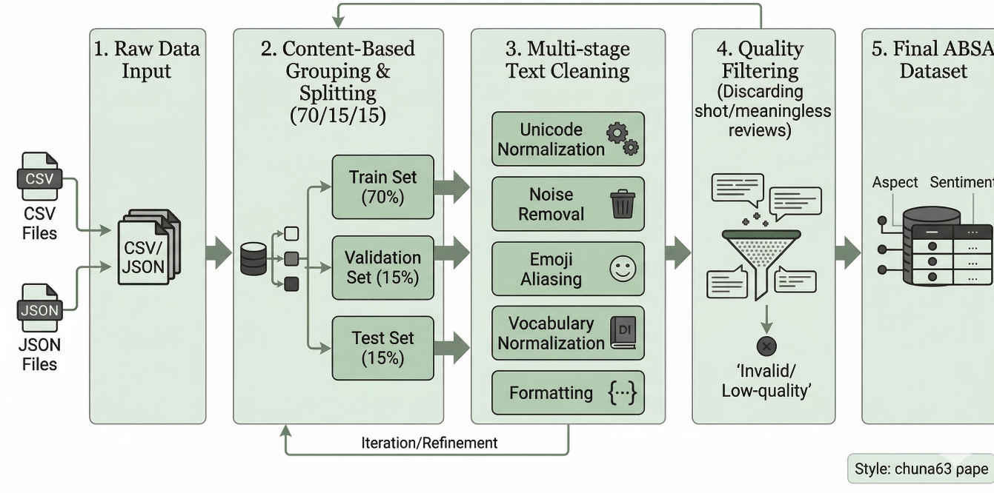
Hình 5 1 Tổng quan Pipeline tiền xử lý dữ liệu

CHƯƠNG 6 ÁP DỤNG MÔ HÌNH VÀ THỰC NGHIỆM

6.1. Thiết kế thực nghiệm chung
Nghiên cứu triển khai bài toán ABSA đa nhiệm với hai mục tiêu: dự đoán cảm xúc tổng thể của review và dự đoán cảm xúc theo sáu khía cạnh gồm content, physical, price, packaging, delivery, và service. Toàn bộ dữ liệu được tổ chức thành ba tập train/validation/test và dùng thống nhất cho tất cả mô hình để bảo đảm so sánh công bằng.
Toàn bộ pipeline sử dụng cùng một schema nhãn, trong đó lớp ABSENT biểu diễn trạng thái khía cạnh không xuất hiện. Quy trình thực nghiệm tuân theo nguyên tắc: huấn luyện trên train, chọn cấu hình theo validation, và chỉ đánh giá cuối cùng trên test. Các chỉ số theo dõi gồm F1 cho sentiment tổng, F1 cho aspect hiện diện, F1 trung tính theo aspect, cùng với accuracy và confusion matrix

6.2. Mô hình Baseline cổ điển
Nhóm baseline sử dụng TF-IDF kết hợp với các mô hình tuyến tính. Với từng khía cạnh, hệ thống áp dụng kiến trúc hai tầng: tầng thứ nhất dự đoán presence, tầng thứ hai dự đoán polarity nếu khía cạnh xuất hiện; nhánh sentiment tổng thể được huấn luyện song song.
Nghiên cứu khảo sát nhiều cấu hình giảm chiều và chọn đặc trưng như none, chi2, SVD, chi2 + SVD và L1-select. Đồng thời, ngưỡng presence_threshold được tinh chỉnh trên tập validation để cân bằng giữa khả năng nhận diện khía cạnh và chất lượng lớp trung tính.
Để lượng hóa riêng vai trò của khối giảm chiều/chọn đặc trưng, nhóm thiết lập một chế độ thực nghiệm dim_reduction_focus, trong đó cố định cấu hình Logistic Regression tốt nhất của baseline (solver saga, C = 8, min_df = 4, max_df = 0,95) và chỉ thay đổi cơ chế nén/chọn đặc trưng.
Năm phương án được so sánh gồm: (i) không giảm chiều; (ii) SelectKBest theo chi-square giữ 20.000 đặc trưng; (iii) TruncatedSVD còn 512 chiều; (iv) chi-square 20.000 kết hợp SVD 512 chiều; và (v) L1-select với ngưỡng median. Tất cả cấu hình đều dùng chung word TF-IDF, char TF-IDF, đặc trưng thủ công, class-weight cân bằng và hiệu chỉnh ngưỡng presence trên tập validation để bảo đảm so sánh công bằng.
Thiết kế này cho phép đánh giá trực tiếp liệu giảm chiều có thực sự cải thiện baseline hay chủ yếu mang lại lợi ích về chi phí tính toán.

6.3. Mô hình BiLSTM đa nhiệm
Mô hình BiLSTM đa nhiệm sử dụng encoder BiLSTM hai chiều kết hợp attention, sau đó tách thành ba đầu ra gồm: sentiment tổng thể, presence theo khía cạnh và polarity theo khía cạnh.
Nghiên cứu thử nghiệm ba biến thể embedding gồm Word2Vec, FastText và PhoBERT embedding. Hàm mất mát đa nhiệm được thiết kế theo từng nhánh, trong đó sentiment tổng dùng Focal Loss, nhánh presence dùng Cross-Entropy có trọng số, còn nhánh polarity dùng Cross-Entropy trên các vị trí có khía cạnh. Các thành phần loss được cân bằng động để bảo đảm quá trình học ổn định.

6.4. Mô hình PhoBERT đa nhiệm

Nhóm Transformer sử dụng vinai/phobert-base-v2 làm backbone, với kiến trúc đầu ra dạng 2-stage gồm một head cho sentiment tổng, sáu head presence và sáu head sentiment theo khía cạnh. Trước huấn luyện, dữ liệu được kiểm tra trùng lặp và leakage trong từng split cũng như giữa các split.
Để xử lý mất cân bằng nhãn, mô hình kết hợp class-balanced weights, WeightedRandomSampler theo tổ hợp nhãn, cùng nhiều biến thể loss như cross-entropy, improved focal và cấu hình tập trung vào lớp trung tính. Mô hình được huấn luyện bằng Trainer tùy biến, chọn checkpoint tốt nhất theo f1_combined, sau đó tiếp tục calibration ngưỡng presence trên validation trước khi đánh giá test.

6.5. Mô hình ViT5 theo hướng sinh
Khác với các mô hình phân loại, ViT5 tiếp cận ABSA theo hướng text-to-text. Đầu vào của mô hình là prompt hướng dẫn kết hợp với nội dung review, còn đầu ra là chuỗi nhãn có cấu trúc gồm sentiment tổng thể và sentiment theo từng khía cạnh. Mô hình sử dụng VietAI/vit5-base kết hợp LoRA để giảm số tham số cần cập nhật.
Quá trình huấn luyện được triển khai bằng Seq2SeqTrainer tùy biến có tích hợp weighted loss theo phân bố lớp, đồng thời áp dụng early stopping và lưu checkpoint tốt nhất theo metric validation. Sau suy luận, chuỗi đầu ra sinh được parse ngược về nhãn số để đánh giá cùng chuẩn với các mô hình phân loại.

CHƯƠNG 7 ĐÁNH GIÁ KẾT QUẢ

7.1. Nguyên tắc đánh giá
Chương này tổng hợp kết quả của bốn nhánh thực nghiệm chính gồm: (1) baseline cổ điển với TF-IDF + Logistic Regression, (2) BiLSTM đa nhiệm với ba biến thể embedding, (3) PhoBERT đa nhiệm cân bằng nhãn, và (4) ViT5 theo hướng sinh văn bản. Tất cả các mô hình đều được đánh giá trên cùng bộ dữ liệu đã tiền xử lý để bảo đảm tính nhất quán trong so sánh.
Các chỉ số chính được sử dụng gồm F1 cho cảm xúc tổng thể (F1_sentiment), F1 cho sentiment theo khía cạnh trên các vị trí có khía cạnh (F1_aspect_present), F1 lớp trung tính theo khía cạnh (F1_aspect_neutral_present) và F1 tổng hợp. Trong báo cáo này, F1 tổng hợp được xem là tiêu chí chính để so sánh mô hình vì nó cân bằng giữa chất lượng dự đoán cảm xúc chung và chất lượng dự đoán theo khía cạnh.

7.2. Bảng tổng hợp kết quả các mô hình
Bảng 7.1 trình bày các chỉ số quan trọng nhất của từng nhánh thực nghiệm trên tập test. Trong đó, đối với BiLSTM, mô hình tốt nhất là cấu hình dùng PhoBERT embedding; đối với PhoBERT đa nhiệm, báo cáo trình bày cả kết quả trước và sau bước calibration ngưỡng presence.
Mô hình | F1_sentiment | F1_aspect_present | F1_neutral | F1_tổng hợp | Ghi chú
Baseline TF-IDF + Logistic Regression | 0,7828 | 0,7765 | 0,6368 | 0,7797 | Baseline mạnh, đầu vào đã qua word segmentation
BiLSTM + Word2Vec | 0,7920 | 0,6050 | — | 0,6985 | BiLSTM đa nhiệm
BiLSTM + FastText | 0,7772 | 0,6019 | — | 0,6895 | BiLSTM đa nhiệm
BiLSTM + PhoBERT embedding | 0,8341 | 0,6227 | — | 0,7284 | BiLSTM tốt nhất
PhoBERT 2-stage (trước calibration) | 0,8415 | 0,6898 | 0,4510 | 0,7657 | Có class-balanced weights + sampler
PhoBERT 2-stage (sau calibration) | 0,8415 | 0,7893 | 0,6374 | 0,8154 | Tốt nhất toàn bộ thực nghiệm
ViT5 + LoRA (text-to-text) | 0,8405 | 0,7790 | 0,6000 | 0,8098 | Mô hình sinh, rất cạnh tranh
Bảng 7 1 So sánh kết quả các mô hình trên tập test

7.3. Kết quả thực nghiệm 1: Baseline cổ điển
Nhánh baseline sử dụng biểu diễn TF-IDF trên văn bản tiếng Việt đã qua word segmentation, sau đó kết hợp với Logistic Regression theo kiến trúc hai tầng cho từng khía cạnh. Kết quả cho thấy đây là một baseline rất mạnh khi dữ liệu đầu vào đã được tiền xử lý tốt.
Trên tập test, mô hình đạt F1_sentiment = 0,7828; F1_aspect_present = 0,7765; F1_aspect_neutral_present = 0,6368; và F1_combined = 0,7797. Accuracy của nhánh sentiment đạt 0,8344. Kết quả này cho thấy các đặc trưng n-gram sau tách từ vẫn có khả năng mô tả khá tốt ngữ cảnh review sách tiếng Việt.
Khía cạnh | F1 present | F1 neutral | Nhận xét
as_delivery | 0,7860 | 0,7143 | Tốt nhất trong baseline
as_content | 0,7240 | 0,4330 | Khá ổn định
as_physical | 0,7179 | 0,4157 | Khá tốt nhưng neutral còn thấp
as_price | 0,6427 | 0,8359 | Neutral rất tốt
as_packaging | 0,6113 | 0,1818 | Khó với lớp neutral
as_service | 0,6046 | 0,7368 | Khía cạnh hiếm, dao động lớn
Bảng 7 2 Kết quả baseline theo từng khía cạnh (present only)
Nhìn chung, baseline tận dụng tốt hiệu quả của word segmentation và pipeline tiền xử lý, nhưng vẫn còn hạn chế khi xử lý các khía cạnh hiếm và các trường hợp trung tính phức tạp.
Song song với kết quả trên tập test, nhóm còn thực hiện một nhánh khảo sát riêng về giảm chiều/chọn đặc trưng trên tập validation để xác định cấu hình biểu diễn phù hợp nhất cho baseline. Bảng dưới đây tổng hợp năm phương án được chạy trong notebook 03_baseline_logistic_sentiment_aspect.
Bảng 7 2a So sánh các cấu hình giảm chiều/chọn đặc trưng của baseline trên tập validation
Xếp  hạng | Phương án | F1_sent  (val) | F1_present  (val) | F1_neutral  (val) | F1_tổng hợp  (val) | Thời gian  (giây)
1 | Không giảm chiều (none) | 0,7693 | 0,7595 | 0,5924 | 0,7644 | 874,15
2 | L1-select (median) | 0,7693 | 0,7595 | 0,5924 | 0,7644 | 2317,61
3 | Chi-square 20.000 | 0,7666 | 0,7581 | 0,5967 | 0,7623 | 613,30
4 | Chi-square 20.000 + SVD 512 | 0,7592 | 0,7437 | 0,5848 | 0,7514 | 825,90
5 | SVD 512 | 0,7560 | 0,7465 | 0,5869 | 0,7512 | 980,32
Kết quả cho thấy cấu hình không giảm chiều và L1-select-median cùng đạt F1_combined cao nhất là 0,7644 trên tập validation. Tuy nhiên, cấu hình không giảm chiều được chọn làm cấu hình cuối cùng vì giữ nguyên hiệu năng nhưng thời gian huấn luyện thấp hơn đáng kể (874,15 giây so với 2317,61 giây).
Phương án chi-square 20.000 cho kết quả gần sát cấu hình tốt nhất (F1_tổng hợp = 0,7623) nhưng có lợi thế chi phí, là cấu hình nhanh nhất trong nhóm có chọn đặc trưng. Ngược lại, hai cấu hình có SVD chỉ đạt khoảng 0,7512-0,7514, cho thấy việc nén đặc trưng xuống 512 chiều đã làm mất một phần tín hiệu phân biệt quan trọng của biểu diễn n-gram trong bài toán ABSA tiếng Việt.
Như vậy, đối với baseline TF-IDF + Logistic Regression của đề tài, giảm chiều không tự động làm tăng F1; lợi ích chính của nó nằm ở việc giảm chi phí tính toán, còn cấu hình không giảm chiều vẫn là lựa chọn phù hợp nhất khi ưu tiên hiệu năng dự đoán.
Thực hiện so sánh ghép cặp giữa dữ liệu interim và processed bằng đúng pipeline baseline cổ điển, sử dụng 5-fold cross-validation và ghép mẫu theo review_id để bảo đảm hai phía được đánh giá trên cùng tập quan sát. Sau khi ghép cặp, số mẫu dùng cho CV là 13.374. Kết quả cho thấy dữ liệu processed luôn cho F1_combined cao hơn dữ liệu interim ở cả 5 fold.
Fold | Interim | Processed | Δ
1 | 0,7756 | 0,7887 | +0,0131
2 | 0,7823 | 0,7856 | +0,0033
3 | 0,7714 | 0,7730 | +0,0016
4 | 0,7666 | 0,7817 | +0,0151
5 | 0,7709 | 0,7823 | +0,0114
Trung bình | 0,7734 | 0,7823 | +0,0089
Bảng 7 3 So sánh kết quả trước và sau tiền xử lý trên cùng baseline
Giá trị trung bình F1_combined tăng từ 0,7734 lên 0,7823, tương ứng mức cải thiện +0,0089 điểm. Mặc dù mức tăng không quá lớn, xu hướng cải thiện xuất hiện nhất quán trên toàn bộ các fold, cho thấy pipeline tiền xử lý không chỉ làm sạch dữ liệu về mặt kỹ thuật mà còn giúp baseline học ổn định hơn trên cùng một giao thức đánh giá.

7.4. Kết quả thực nghiệm 2: BiLSTM đa nhiệm
Ở nhánh BiLSTM, nghiên cứu khảo sát ba biến thể embedding gồm Word2Vec, FastText và PhoBERT embedding. Đây là thực nghiệm nhằm đánh giá mức độ ảnh hưởng của biểu diễn đầu vào đến mô hình tuần tự đa nhiệm.
Word segmentation là bước bắt buộc trước tokenization ở nhánh này. Với tiếng Việt, việc tách từ đúng giúp chuỗi đầu vào phản ánh tốt hơn đơn vị ngữ nghĩa và làm giảm nhiễu so với tách đơn thuần theo khoảng trắng.
Biến thể | F1_sentiment | F1_aspect | F1_tổng hợp | Nhận xét
BiLSTM + Word2Vec | 0,7920 | 0,6050 | 0,6985 | Tốt hơn FastText
BiLSTM + FastText | 0,7772 | 0,6019 | 0,6895 | Thấp nhất trong 3 biến thể
BiLSTM + PhoBERT embedding | 0,8341 | 0,6227 | 0,7284 | Tốt nhất nhánh BiLSTM
Bảng 7 4 So sánh ba biến thể embedding của BiLSTM
Kết quả cho thấy BiLSTM + PhoBERT embedding là cấu hình tốt nhất với F1_Final = 0,7284, cao hơn Word2Vec (0,6985) và FastText (0,6895). Điều này chứng tỏ embedding ngữ cảnh hóa giúp mô hình khai thác ngữ nghĩa tiếng Việt tốt hơn các embedding tĩnh.
Tuy nhiên, ngay cả khi dùng PhoBERT embedding, BiLSTM vẫn thấp hơn baseline tuyến tính. Điều này cho thấy chỉ cải thiện embedding là chưa đủ; trong bối cảnh ABSA nhiều nhãn và mất cân bằng mạnh, mô hình vẫn cần kiến trúc biểu diễn mạnh hơn.
Để đánh giá trực tiếp vai trò của bước tách từ tiếng Việt, giữ nguyên khung mô hình BiLSTM + PhoBERT embedding và chỉ thay đổi công cụ word segmentation. Bốn cấu hình được so sánh trên tập validation gồm: không tách từ, Pyvi, Underthesea và VnCoreNLP. Kết quả cho thấy việc tách từ giúp F1 tổng hợp tăng so với cấu hình không dùng segmenter, dù mức cải thiện không quá lớn.
Segmenter | F1_sentiment (val) | F1_mean_aspects (val) | F1_final (val) | Δ so với no segmentation
No_Segmenter | 0.8197 | 0.5888 | 0.7043 | 0,0000
Pyvi | 0.8413 | 0.5936 | 0.7174 | +0.0131
Underthesea | 0.8343 | 0.5835 | 0.7089 | +0.0046
VnCoreNLP | 0.8441 | 0.5940 | 0.7190 | +0.0147
Bảng 7 5 So sánh các phương pháp word segmentation
Trong bốn cấu hình, VnCoreNLP đạt kết quả validation cao nhất với F1_Final = 0.7190 và được chọn để đánh giá trên tập test. Khi dùng VnCoreNLP, mô hình đạt eval_f1_sentiment = 0.8529, eval_f1_aspect_present = 0.8035và eval_f1_combined = 0.8282. Điều này cho thấy word segmentation là bước có ích đối với dữ liệu tiếng Việt, nhưng hiệu quả còn phụ thuộc vào chất lượng embedding và chiến lược tối ưu của toàn bộ mô hình.
Cần lưu ý rằng notebook 04.1 được thiết kế riêng để so sánh segmenter trong cùng một cấu hình BiLSTM + PhoBERT embedding, vì vậy kết quả ở đây chủ yếu phản ánh ảnh hưởng của bước tách từ, không nhằm thay thế hoàn toàn các thực nghiệm BiLSTM ở notebook 04 chính.

7.5. Kết quả thực nghiệm 3: PhoBERT đa nhiệm cân bằng nhãn
PhoBERT là nhánh quan trọng nhất trong nghiên cứu vì kết hợp được backbone Transformer mạnh với kiến trúc 2-stage cho từng khía cạnh, đồng thời áp dụng các chiến lược cân bằng nhãn như class-balanced weights, WeightedRandomSampler và focal loss.
Kết quả trên tập test trước calibration cho thấy mô hình đã đạt F1_sentiment rất cao, nhưng F1 theo khía cạnh và đặc biệt là lớp trung tính vẫn còn hạn chế. Sau bước calibration threshold cho nhánh presence trên validation, kết quả tăng rõ rệt.
Trạng thái | F1_sentiment | F1_aspect_present | F1_neutral | F1_tổng hợp
Trước calibration | 0,8415 | 0,6898 | 0,4510 | 0,7657
Sau calibration | 0,8415 | 0,7893 | 0,6374 | 0,8154
Bảng 7 6 So sánh mô hình PhoBERT trước và sau bước calibration threshold
Sau calibration, F1_combined tăng từ 0,7657 lên 0,8154, tức tăng 0,0497 điểm. Đồng thời, F1_aspect_present tăng từ 0,6898 lên 0,7893 và F1_aspect_neutral_present tăng từ 0,4510 lên 0,6374. Đây là mức cải thiện lớn nhất trong toàn bộ nghiên cứu.
Kết quả này cho thấy calibration threshold có vai trò đặc biệt quan trọng trong bài toán ABSA mất cân bằng nhãn. Thay vì dùng một ngưỡng cố định cho mọi khía cạnh, việc hiệu chỉnh ngưỡng riêng theo validation giúp mô hình nhận diện tốt hơn các khía cạnh hiếm và làm tăng đáng kể chất lượng dự đoán lớp trung tính.

7.6. Kết quả bổ sung: ViT5 theo hướng sinh văn bản
Khác với ba nhánh còn lại, ViT5 tiếp cận ABSA theo hướng text-to-text. Đầu vào của mô hình là prompt hướng dẫn kết hợp với nội dung review, còn đầu ra là chuỗi nhãn có cấu trúc gồm sentiment tổng thể và sentiment theo từng khía cạnh. Mô hình sử dụng VietAI/vit5-base kết hợp LoRA và được huấn luyện bằng Seq2SeqTrainer tùy biến có tích hợp weighted loss.
Trên tập validation, mô hình cải thiện dần theo epoch và đạt kết quả tốt nhất ở cuối quá trình fine-tuning. Trên tập test, ViT5 đạt test_f1_sentiment = 0,8405; test_f1_aspect_present = 0,7790; và test_f1_final = 0,8098. Kết quả này rất cạnh tranh, chỉ thấp hơn nhẹ so với PhoBERT tốt nhất sau calibration.
Chỉ số ViT5 | Giá trị | Ghi chú | Ý nghĩa
test_f1_sentiment | 0,8405 | Macro-F1 3 lớp | Dự đoán tổng thể rất mạnh
test_f1_aspect_present | 0,7790 | Macro-F1 present only | Khá sát PhoBERT sau calibration
test_f1_final | 0,8098 | Chỉ số tổng hợp | Đứng thứ hai toàn bộ thực nghiệm
Bảng 7 7 Kết quả chính của mô hình ViT5 + LoRA trên tập test
Khía cạnh | F1 macro | Điểm mạnh | Hạn chế nổi bật | n
Content | 0,78 | Negative/Positive cao | Neutral còn thấp | 617
Physical | 0,70 | Positive mạnh | Neutral rất khó | 799
Price | 0,57 | Neutral tốt | Negative yếu | 193
Packaging | 0,57 | Positive tốt | Neutral gần như chưa học được | 345
Delivery | 0,80 | Tốt và ổn định | — | 491
Service | 0,46 | Neutral khá | Khía cạnh quá hiếm | 61
Bảng 7 8 Tóm tắt F1 theo từng khía cạnh của ViT5 (present only, làm tròn từ classification report)
Nếu xét theo classification report trên tập test, ViT5 cho kết quả rất tốt ở overall sentiment: F1 của lớp negative đạt 0,93, lớp neutral đạt 0,68 và lớp positive đạt 0,91. Ở mức khía cạnh, mô hình đạt macro-F1 xấp xỉ 0,78 trên toàn bộ các vị trí có khía cạnh.
Điểm mạnh của ViT5 là khả năng biểu diễn đầu ra linh hoạt và tiếp cận đồng nhất bài toán theo hướng sinh văn bản. Tuy nhiên, ở một số khía cạnh khó như packaging hoặc service, mô hình vẫn gặp khó khăn, đặc biệt với lớp neutral và các lớp có rất ít mẫu.

7.7. So sánh và thảo luận chung
Xét toàn bộ kết quả, PhoBERT 2-stage sau calibration là mô hình tốt nhất với F1_combined = 0,8154. ViT5 đứng thứ hai với 0,8098 và cho thấy hướng text-to-text hoàn toàn khả thi cho ABSA tiếng Việt. Baseline tuyến tính đạt 0,7797, vẫn là một mốc so sánh rất mạnh nhờ tận dụng hiệu quả pipeline tiền xử lý và word segmentation. BiLSTM tốt nhất đạt 0,7284, thấp hơn ba nhánh còn lại nhưng vẫn cho thấy embedding ngữ cảnh hóa có ảnh hưởng tích cực.
Từ các kết quả trên, có thể rút ra ba nhận xét. Thứ nhất, tiền xử lý dữ liệu và word segmentation có vai trò rất lớn đối với các nhánh dùng TF-IDF hoặc BiLSTM. Thứ hai, các mô hình Transformer vượt trội hơn khi phải xử lý đồng thời nhiều đầu ra ABSA và dữ liệu mất cân bằng mạnh. Thứ ba, calibration threshold và các chiến lược cân bằng nhãn là yếu tố quyết định giúp PhoBERT vượt lên dẫn đầu. Kết quả từ thực nghiệm cũng củng cố nhận định rằng dữ liệu processed tốt hơn interim một cách nhất quán trên paired 5-fold CV, trong thực nghiệm cho thấy Underthesea là word segmenter hiệu quả nhất trong nhánh BiLSTM + PhoBERT embedding.

CHƯƠNG 8 KẾT LUẬN VÀ HƯỚNG PHÁT TRIỂN TƯƠNG LAI

8.1. Kết luận
Dự án đã hoàn thành mục tiêu xây dựng hệ thống phân tích cảm xúc đa khía cạnh (ABSA) cho đánh giá sách trên Tiki thông qua quy trình xử lý dữ liệu thực tế và ứng dụng các mô hình học sâu hiện đại. Kết quả thực nghiệm cho thấy việc kết hợp tiền xử lý văn bản tiếng Việt sâu cùng các mô hình như PhoBERT và ViT5 (LoRA) mang lại hiệu quả cao, đạt chỉ số F1-score trên 0.83 cho cảm xúc tổng thể. Hệ thống không chỉ dừng lại ở mô hình dự báo mà còn cung cấp giao diện dashboard trực quan, giúp người dùng dễ dàng theo dõi chất lượng dữ liệu và kết quả phân tích theo thời gian thực.

8.2. Hạn chế và Hướng phát triển tương lai
Mặc dù đạt kết quả khả quan, dự án vẫn còn hạn chế do sự mất cân bằng dữ liệu ở các khía cạnh ít phổ biến (Dịch vụ, Giá cả) và khó khăn khi xử lý các sắc thái ngôn ngữ mỉa mai, ẩn dụ. Trong tương lai, nhóm dự kiến sẽ mở rộng quy mô dữ liệu thông qua các kỹ thuật tăng cường dữ liệu (Data Augmentation), đồng thời thử nghiệm các mô hình ngôn ngữ lớn hơn (LLMs) như Llama-3 hoặc GPT-4 để nâng cao khả năng hiểu ngữ cảnh sâu. Cuối cùng, hướng tới việc triển khai hệ thống dưới dạng API hoặc tiện ích trình duyệt để hỗ trợ người tiêu dùng và doanh nghiệp phân tích phản hồi khách hàng một cách tự động và mạnh mẽ hơn.

TÀI LIỆU THAM KHẢO
[1] D. Q. Nguyen and A. T. Nguyen, “PhoBERT: Pre-trained language models for Vietnamese,” in Findings of the Association for Computational Linguistics: EMNLP 2020, 2020, pp. 1037-1042.
[2] L. Phan, H. Tran, H. Nguyen, and T. M. Nguyen, “ViT5: Pretrained Text-to-Text Transformer for Vietnamese Language Generation,” arXiv preprint arXiv:2205.06484, 2022.
[3] E. J. Hu et al., “LoRA: Low-Rank Adaptation of Large Language Models,” arXiv preprint arXiv:2106.09685, 2021.
[4] M. Pontiki et al., “SemEval-2014 Task 4: Aspect Based Sentiment Analysis,” in Proceedings of the 8th International Workshop on Semantic Evaluation (SemEval 2014), 2014, pp. 27-35.
[5] L. Zhang, S. Wang, and B. Liu, “Deep learning for aspect-based sentiment analysis: A survey,” IEEE Transactions on Knowledge and Data Engineering, vol. 34, no. 4, pp. 1807-1838, 2018.
[6] T. Wolf et al., “Transformers: State-of-the-Art Natural Language Processing,” in Proceedings of the 2020 Conference on Empirical Methods in Natural Language Processing: System Demonstrations, 2020, pp. 38-45.

